Portrait des Morts pour la France de Tulle – Conférence du 5 novembre 2015
► Diapositive 1

1►Bonsoir, Mesdames, Messieurs, je m’appelle Luc Fessemaz, j’ai enseigné les sciences économiques et sociales dans un lycée de Haute-Vienne pendant 25 ans, et depuis 3 ans je travaille au service documentation du Canopé de Limoges (ex CRDP du Limousin), en charge en particulier du centenaire de la Grande Guerre. C’est à ce titre que je me présente devant vous ce soir.
►Diapositive 2
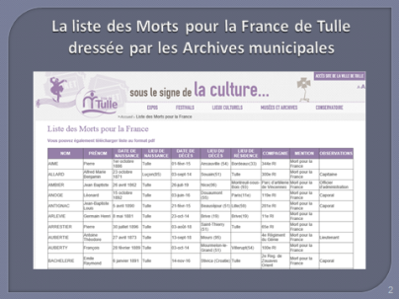
2►L’objet de la conférence est de vous exposer la méthode d’élaboration et les principaux résultats d’une étude menée à partir de la liste des 648 Morts pour la France de Tulle dressée par les Archives municipales. C’est dans le cadre de la célébration du centenaire de la Première Guerre Mondiale, que cette liste à été élaborée à partir de plusieurs sources, détaillées sur le site de la ville de Tulle. Cette liste concerne les militaires ayant obtenu la mention « Mort pour la France » instituée par la loi du 2 juillet 1915. Cette mention n’est attribuée que lorsque qu’il a été prouvé que la cause du décès est la conséquence directe d’un fait de guerre. Conformément à la loi du 25 octobre 1919, régissant la commémoration et la glorification des Morts pour la France au cours de la Grande Guerre, cette liste recense les personnes natives ou domiciliées dans la commune à la date de leur décès (voir les deux colonnes dans la liste).

► Diapositive 3
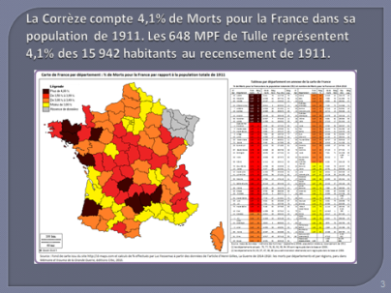
3►Pour apprécier l’ampleur des pertes humaines de la Grande Guerre, on peut comparer le nombre de Morts pour la France à la population totale mesurée au recensement de 1911.
Si on se place au niveau des départements, la Corrèze figure parmi les neuf départements (en rouge foncé sur la carte) qui comptent plus de 4% de Morts pour la France dans leur population totale de 1911.
Au niveau de la commune de Tulle, on se situe à un pourcentage comparable : les 648 Morts pour la France représentent 4,1% des 15 942 habitants de la ville en 1911.

► Diapositive 4
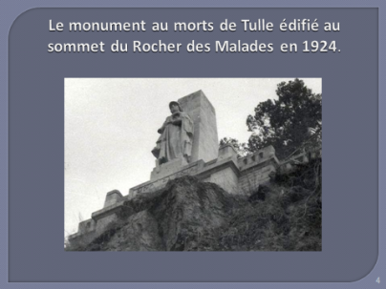
Source : Archives municipales de Tulle, 2 Fi, Monument aux morts de la Ville de Tulle.
4► La liste des 648 Morts pour la France de Tulle a le mérite de donner une identité et des renseignements sur ceux qui sont tombés pendant la Grande Guerre, et dont les noms ne figurent pas sur le monument aux morts de Tulle.

L’exploitation statistique et cartographique de ces informations m’a permis de réaliser un « Portrait des Morts pour la France de Tulle » qui renvoie une image collective détaillée, dans le temps et dans l’espace.

La conférence sera articulée autour des deux types de ressources produites par le Canopé de l’académie de Limoges et présentes sur le site intitulé La Grande Guerre et le Limousin :
- Le Portrait statistique des Morts pour la France de Tulle ;
- La Carte des Morts pour la France de Tulle.

1 - Portrait statistique des Morts pour la France de Tulle pendant la Grande Guerre (1914-1919)
► Diapositive 5
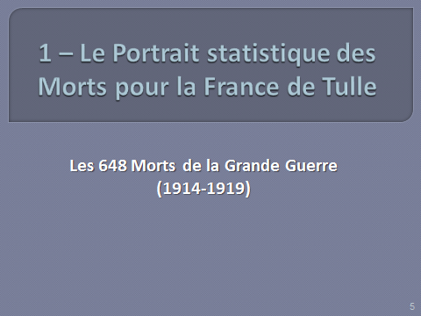
5►Le Portrait statistique consiste essentiellement en une analyse descriptive conduite à partir de onze indicateurs présents sur les fiches individuelles des Morts pour la France, fiches que l'on trouve sur le site Mémoire des hommes du ministère de la défense. Ce site est généralement bien connu du public et en particulier des généalogistes.
► Diapositive 6 – Exemple d’une fiche de Mort pour la France
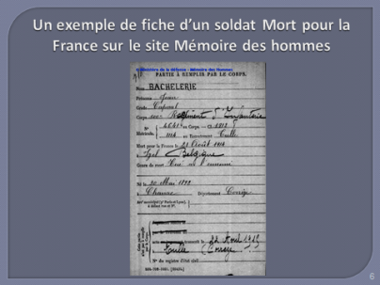
6► À titre d’exemple, on trouve les informations suivantes sur la fiche de BACHELERIE Jean : caporal au 100e régiment d’infanterie, matricule au recrutement 1114, centre de recrutement de Tulle. Mort pour la France le 21 août 1914 à Izel en Belgique, tué à l’ennemi. Né le 30 mai 1892 à Chanac en Corrèze. Acte de décès transcrit le 22 août 1915 à Tulle en Corrèze (indication qui justifie la présence de ce soldat dans la liste des Morts de Tulle et qui permet de retrouver l’acte dans les registres de l’état-civil de Tulle).
► Diapositive 7 – Les 11 indicateurs statistiques
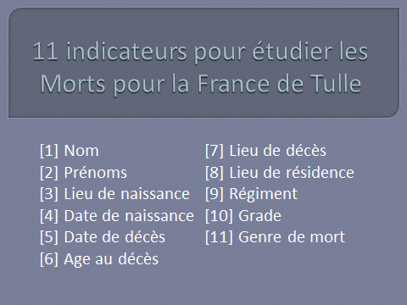
7►La liste dressée par les Archives municipales de Tulle comporte neuf indicateurs : nom, prénom, date de naissance, lieu de naissance, date de décès, lieu de décès, lieu de résidence, régiment, grade. La consultation des 648 fiches individuelles du site Mémoire des hommes m’a permis de rajouter deux autres indicateurs : le genre de mort et l’âge au décès (indicateur que j’ai calculé par la différence entre la date de décès et la date de naissance).
Pour résumer en quelques mots la méthode d’élaboration du Portrait statistique, je dirai qu’elle consiste en une analyse quantitative des données combinant plusieurs étapes : collecte des données, tri des données selon l’indicateur retenu, transformation des données de tableaux en graphiques, description des résultats obtenus et recherche d’explications. L’étape de la saisie et du tri des données est assez fastidieuse et a nécessité plusieurs semaines de travail, mais c’est le prix à payer pour mettre en évidences des grandeurs statistiques…
[1] Le classement des Morts pour la France de Tulle selon le nom
Un siècle après la Grande Guerre, se souvenir de ceux qui sont décédés lors de ce conflit, c'est d'abord leur donner un nom.
►Diapositive 8 ►Diapositive 9 – Le nombre de noms
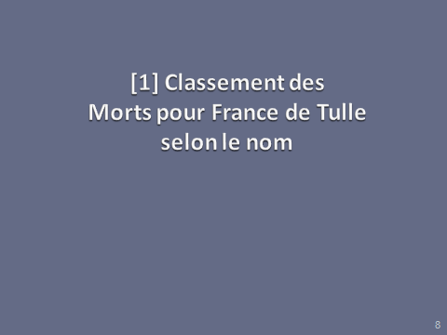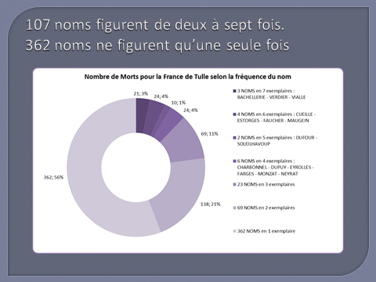
9►Dans la liste des 648 Morts pour la France de Tulle, 366 noms figurent une seule fois (56%) et 105 noms figurent de deux à sept fois (graphique circulaire 1). Ces statistiques traduisent la grande diversité du stock des noms en France par rapport à de nombreux autres pays. Cette diversité est cependant moindre que celle que l'on peut observer aujourd'hui, car la liste porte sur des générations nées à la fin du XIXe siècle, époque où l'effet des migrations de population de niveau national ou international reste faible dans un département comme la Corrèze. À titre indicatif, on estime que la France compte aujourd’hui 1,2 millions de noms de famille différents, avec en moyenne plus de 20 000 noms par département, alors que sur la période 1891-1915, elle en comptait un peu plus de 520 000 (soit plus d’un doublement du stock des noms en un siècle).
Les trois noms les plus fréquents apparaissent sept fois dans la liste, il s'agit de Bachellerie (avec un ou deux l), Verdier et Vialle. Vergne qui est le nom le plus fréquent en Corrèze sur la période 1891-1990 apparait seulement en 16e position avec 22 autres noms qui figurent trois fois dans la liste. Mais Monteil, qui est le nom le plus fréquent en Corrèze sur la période 1891-1915, n’apparaît pas dans la liste. Des noms typiquement corréziens comme Bouillaguet, Leyrat ou Verlhac sont : absent de la liste pour le premier, en trois exemplaires pour le second, et présent avec l'orthographe Verlhiac pour le troisième. On pourrait multiplier les illustrations à l’infini…
► 10 – Classement selon la fréquence relative du nom en Corrèze
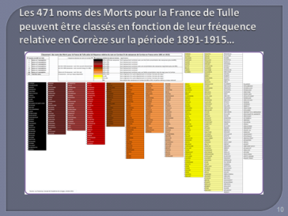
10►Pour ceux qui veulent aller plus loin dans l’analyse des noms dans une perspective généalogique, j’ai classé les 471 noms en fonction de la fréquence absolue ou relative du nom sur la période 1891-1915. J’ai calculé ces indicateurs à partir du site geopatronyme.com qui reprend les données de l’INSEE sur les naissances associées à chaque nom. On peut ainsi mesurer si un nom est courant ou rare, si c’est un nom typiquement corrézien ou au contraire originaire d’un autre département (je vous ai synthétisé sur un schéma, le classement en 11 groupes des 471 noms…)
[2] Le classement des Morts pour la France de Tulle selon les prénoms
►11
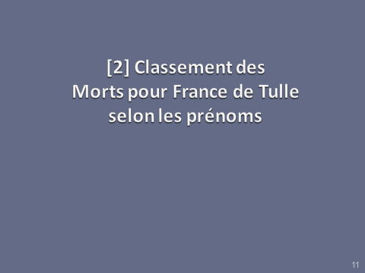
Le prénom est le second marqueur d'identité pour une personne. Sur les monuments aux morts ne figurent parfois que l'initiale du prénom d'usage, par contre sur les fiches individuelles des Morts pour la France on trouve l'ensemble des prénoms, en principe dans l'ordre de l'état civil. La majorité des Morts pour la France de Tulle s'inscrit encore dans ce que la sociologie des prénoms appelle le modèle classique caractérisé par un prénom unique transmis par parrainage. Mais si on compte 380 Morts ayant un prénom unique (59%), il y a aussi 268 Morts avec deux prénoms ou plus (41%).
►12 - Les premiers prénoms
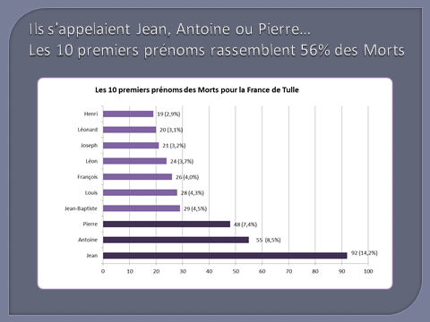
12 ►Pour les premiers prénoms, les 648 Morts mobilisent un stock de 106 prénoms.
Dans ce stock de premiers prénoms, la concentration est forte car les dix premiers prénoms les plus fréquents rassemblent 56% des Morts. Trois prénoms se détachent : Jean, Antoine et Pierre. Historiquement, ces trois premiers prénoms correspondent aux grands prénoms chrétiens qui se sont imposés en France à partir du XIIIe siècle. (…)
On retiendra également la présence de prénoms typiquement limousins avec Léonard (9e position) et son diminutif Léon (7e position), et plus loin dans le classement Martial (15e position).
A l'inverse on notera que ne figurent pas dans ce classement les prénoms de Marcel, Georges, Paul et Émile situés dans le classement des dix premiers prénoms masculins en France sur la période 1890-1899. On peut donc en déduire que ces prénoms à la mode à la fin du XIXe siècle ont une moindre influence en Corrèze.

►13- Les seconds et troisièmes prénoms…
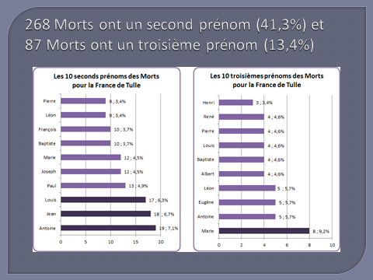
13 ► 268 Morts pour la France de Tulle (41,3%) ont un second prénom et mobilisent un stock de 76 prénoms. (…). 87 Morts pour la France de Tulle (13,4%) ont un troisième prénom et mobilisent un stock de 40 prénoms. On notera que dans ce troisième classement, le prénom féminin Marie occupe la première position, ce qui montre l'ancrage religieux d'une partie de la population de Corrèze. On retrouve également des prénoms classiques qui dominaient les deux classements précédents : Antoine, Léon, Baptiste, Pierre et Henri. (…)
14 - Les quatrièmes et cinquièmes prénoms
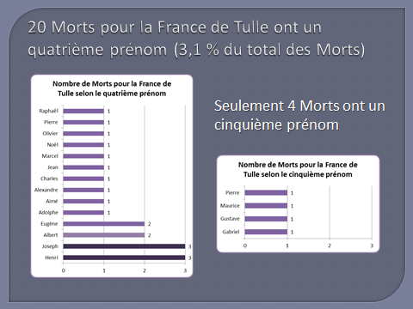
14 ► Plus marginal statistiquement, on observe que 20 Morts Pour la France de Tulle ont un quatrième prénom (3,1%) et que seulement 4 d'entre eux ont un cinquième prénom.
Grade et nombre de prénoms
Pour expliquer l’existence de prénoms multiples, on peut mettre en évidence une relation entre le grade et le nombre de prénoms : les gradés au sens large (officiers, sous-officiers et petits gradés) représentent 39% des Morts pour la France de Tulle, cette part passe à 52% dans ceux ayant un second prénom et atteint 100% dans ceux ayant un cinquième prénom. On en déduit que cette relation obéit à une logique sociale : le choix de prénoms multiples qui se développe au cours du XIXe siècle est plus souvent effectué par les catégories sociales moyennes et supérieures auxquelles appartiennent en tendance les gradés.

[3] Le classement des Morts pour la France de Tulle selon la date de naissance
►diapositive 15
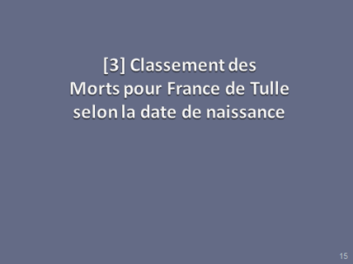
►16 – L’année de naissance
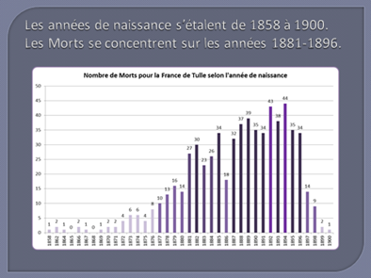
16 ► La répartition des Morts pour la France de Tulle selon les générations est liée à l'organisation de l'armée française et à sa mobilisation à partir du 2 août 1914. Il faut savoir que les hommes de 21 à 23 ans appartiennent à l'armée d'active et les hommes de 24 à 34 ans à la réserve de l'armée d'active, ils sont mobilisés en premier et envoyés directement au front. Par contre, les hommes de 35 à 41 ans qui appartiennent à l'armée territoriale, et ceux de 42 à 49 ans à la réserve de l'armée territoriale, sont mobilisés plus tardivement et à envoyés plus souvent à l'arrière du front. Cette structure par âge de l'armée française explique que les décès se concentrent sur les générations nées entre 1881 (classe 1901 âgée de 33 ans à la mobilisation générale en août 1914) et 1896 (classe 1916 mobilisée dès avril 1915).
Dans notre étude, les deux générations les plus frappées sont celles de 1892 (classe 1912) avec 43 Morts et de 1894 (classe 1914) avec 44 Morts. Dans les générations les plus âgées, on compte un ou deux Morts pour ceux qui sont nés entre 1858 et 1871. Dans les générations les plus jeunes mobilisées au cours de la guerre, on recense également deux Morts pour ceux nés en 1899 et un Mort pour ceux nés en 1900.

[4] Le classement des Morts pour la France de Tulle selon le lieu de naissance
►Diapositive 17 ► 18 – Le lieu de naissance (ensemble)
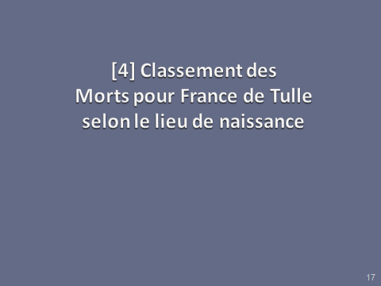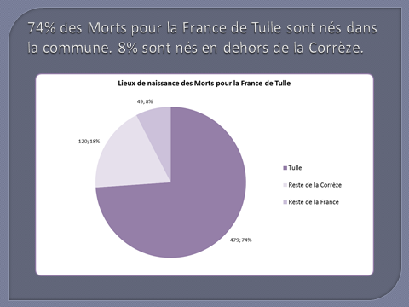
18 ►La liste des 648 Morts pour la France de Tulle est construite à partir de deux critères : le lieu de naissance et le lieu de résidence. 479 Morts sont nés à Tulle, soit une proportion proche de trois sur quatre (74%).
Le quart restant rassemble des Morts dont la commune de résidence au décès est Tulle mais qui sont nés dans une autre commune :
►19 – Le lieu de naissance (Corrèze) ►20 – Le lieu de naissance (autres départements)
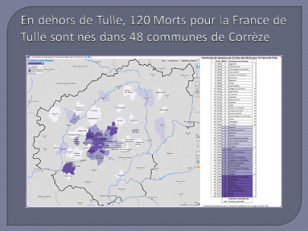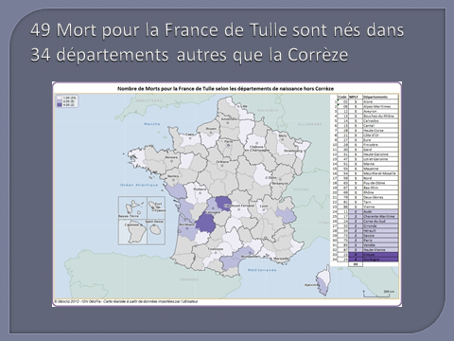
19 ► 120 Morts sont nés dans 48 communes de Corrèze. Les communes les plus concernées se situent à la périphérie de Tulle comme Naves, ou ont une taille démographique relativement importante comme Brive.
20 ►49 Morts sont nés dans 34 départements du reste de la France (8%). La Creuse et la Dordogne, deux départements limitrophes de la Corrèze, arrivent en tête de ce classement avec 4 Morts.
On peut avancer que ces proportions reflètent la situation démographique de la ville de Tulle à la veille de la Première Guerre Mondiale, mais il faudrait connaître les flux migratoires et comparer avec d'autres villes pour pouvoir les apprécier.

[5] Le classement des Morts pour la France de Tulle selon la date de décès
► Diapositive 21
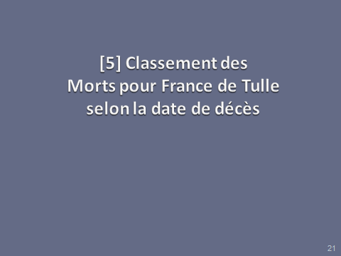
►22 - Morts par année ►23 - Morts par mois ►24 - Jours meurtriers
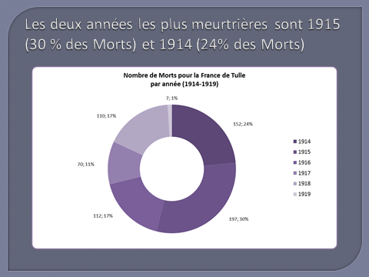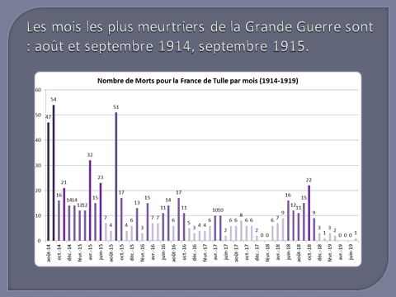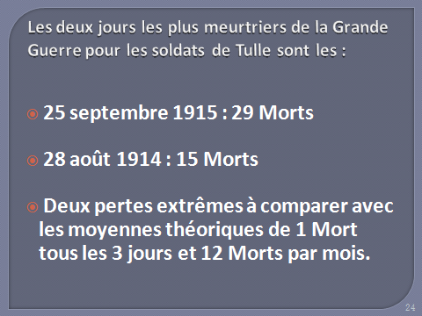
22 ►Les deux premières années de la Grande Guerre sont les plus meurtrières : on compte 197 Morts pour la France de Tulle en 1915 (30%) et 152 Morts en 1914 (24%). Les années 1916 et 1918 enregistrent des données assez similaires avec 112 Morts (17%) et 110 Morts (17%). L'année 1917 est la moins meurtrière avec 70 Morts (11%), si on met à part l'année 1919 qui fait suite à l'Armistice du 11 novembre 1918 et qui ne compte que 7 Morts (5 sont morts de "maladie en service" et 1 de "blessures de guerre" dans des hôpitaux français, 1 seul est mort "tué à l'ennemi" en Russie où la guerre se poursuit).
23 ► Si l'on examine le nombre de Morts par mois, on observe que trois mois se détachent nettement avec une moyenne de 51 Morts alors que la moyenne sur les 52 mois du conflit est de 12 Morts. Les deux premiers mois de la guerre sont très meurtriers avec 47 Morts en août 1914 et 54 Morts en septembre 1914 (maximum absolu). Cela s’explique par le déroulement du conflit, cette période correspond à la guerre de mouvement qui a vu le choc brutal des armées française et allemande (...). D'octobre 1914 à juin 1915, le nombre mensuel de Morts reste à un niveau élevé variant de 12 à 32 Morts : après la phase de la course à la mer, les armées s'installent dans la guerre des tranchées. La stratégie du "grignotage" du général en chef Joffre coûte la vie inutilement à des milliers de soldats français (*). Un second sommet dans l'horreur est atteint avec les pertes catastrophiques liées à l'échec de la grande offensive française en Artois et en Champagne. Cela se traduit par 51 Morts en septembre 1915. L'année 1916 connaît des fluctuations mensuelles en rapport avec la bataille de Verdun et la Bataille de la Somme, un sommet relatif étant atteint en septembre 1916 avec 17 Morts. Le nombre de Morts s'élève de nouveau de juin (16 Morts) à octobre 1918 (22 Morts), au moment de la contre-offensive des Alliés qui allait mener à la Victoire. (*) 1915. L'enlisement. Jean-Yves Le Naour, Éditions Perrin, 2013.
24► Une analyse détaillée des statistiques montre que le jour le plus meurtrier pour les soldats de Tulle n’est pas le 22 août 1914, comme au niveau national, mais le 25 septembre 1915, premier jour de la double offensive en Artois et en Champagne qui compte un maximum absolu de 29 Morts.
On peut également retenir le 28 août 1914, qui compte 15 Morts lors de la Grande Retraite des armées françaises.

[6] Le classement des Morts pour la France de Tulle selon l'âge au décès
► Diapositive 25
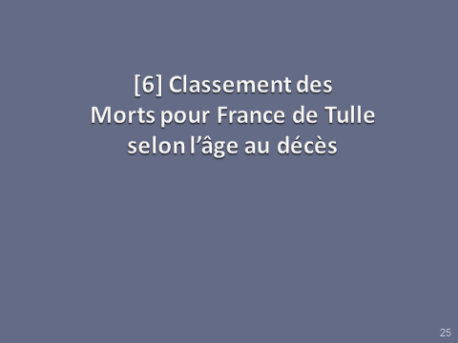
►26 – L’âge au décès
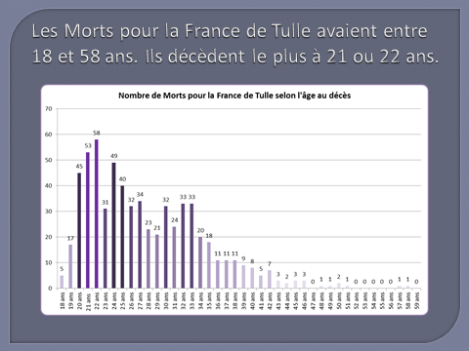
26 ► On retrouve un profil de graphique qui est en relation avec celui fonction de la date de naissance. L'écart entre les deux provient de la date de décès : pour une même année de naissance, l'âge au décès peut varier selon que le soldat est mort au début de la guerre ou 4 ans plus tard, à la fin de la guerre.
On observe que l'âge au décès le plus fréquent des Morts pour la France de Tulle est de 22 ans avec 58 Morts.
Les âges de 20 à 33 ans rassemblent 508 Morts, soit pratiquement les 4/5 de l'ensemble (78%).
Parmi les plus jeunes, il y a cependant des décès à 18 et 19 ans ; et à l'opposé du graphique, l'âge des décès s'étale de 34 à 58 ans, mais en voyant le nombre de Morts diminuer. Cela fait que l'âge moyen au décès se situe autour de 28 ans.

[7] Le classement des Morts pour la France de Tulle selon le lieu de décès
► Diapositive 27 ►28 – Morts et départements ►29 - Morts et pays étrangers
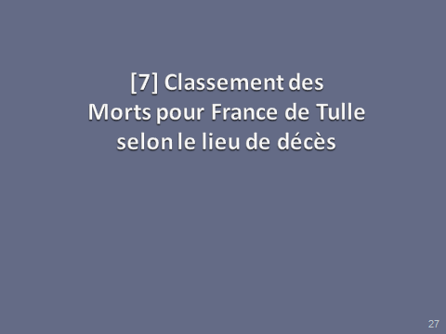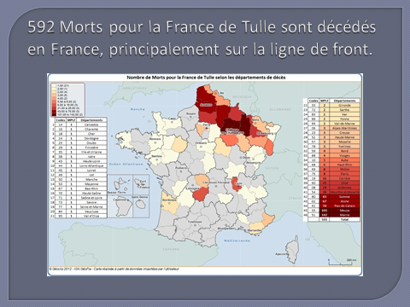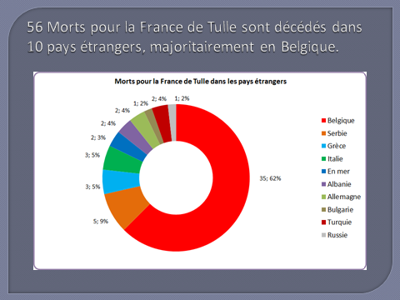

28►La carte est significative, l'immense majorité des décès de la Grande Guerre se situe en France (592 Morts sur 648, soit 91% des Morts) car le pays doit faire face pendant plus de quatre ans à l'occupation d'une partie de son territoire par l'Allemagne.
Les principaux départements de décès se trouvent sur la ligne de front : on trouve 141 Morts dans la Marne (22%), 103 Morts dans la Meuse (16%), 71 Morts dans le Pas-de-Calais (11%), 66 Morts dans l'Aisne (10%) , 43 Morts dans la Somme (7%), 25 Morts en Meurthe-et-Moselle (4%), 24 Morts dans les Ardennes (4%) et 21 Morts dans l'Oise (3%). Ces huit départements rassemblent les 3/4 des Morts pour la France de Tulle. La Corrèze, en tant que lieu d'origine des soldats, est le département de l'arrière qui compte le plus de Morts (16 Morts de "maladie en service" dans les hôpitaux de Tulle et de Brive, 2%).
Le reste des Morts en France se répartit dans 38 autres départements, il s'agit pour l'essentiel de décès dans des hôpitaux liés à des maladies ou des suites de blessures.
29►On compte également 56 Morts dans 10 pays étrangers.
La Belgique à elle seule rassemble 62% des décès. La plupart des 35 Morts pour la France de Tulle décédés en Belgique l'ont été au moment de la bataille des frontières (21-22 août 1914) ou pendant la bataille des Flandres (novembre-décembre 1914).
14 Morts dans six autres pays étrangers sont associés au parcours de l'Armée d'Orient : on compte 2 Morts à la Bataille des Dardanelles en Turquie (juin-juillet 1915), 11 Morts dans différents pays des Balkans (Albanie, Bulgarie, Grèce, Serbie), et même 1 Mort dans un affrontement avec l'armée bolchévique à Berezowska le 18 mars 1919 (Berezivka en ukrainien, petite ville à 80 km au nord d'Odessa).
On compte également 3 Morts sur le front italien en 1917 et 1918 et 2 Morts en mer suite à des torpillages (le 27 avril 1915, le croiseur cuirassé Léon Gambetta, est torpillé à l’entrée du canal d’Otrante en mer Adriatique par un sous-marin autrichien ; le 19 juillet 1917, le cargo Eloby sous pavillon britannique est torpillé au large de Malte par un sous-marin allemand).
On observe enfin 2 morts en Allemagne, décédés en captivité. Le nombre de soldats de Tulle prisonniers en Allemagne n’étant pas connu, il est difficile d’apprécier l’ampleur de ce dernier chiffre.

[8] Le classement des Morts pour la France de Tulle selon le lieu de résidence
► Diapositive 30
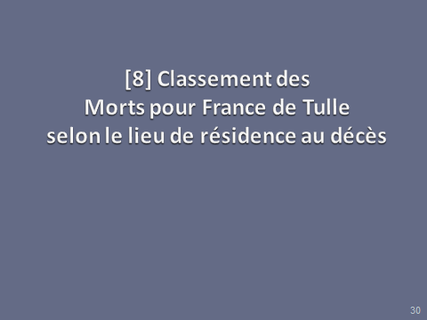
►31 – le Lieu de résidence au décès
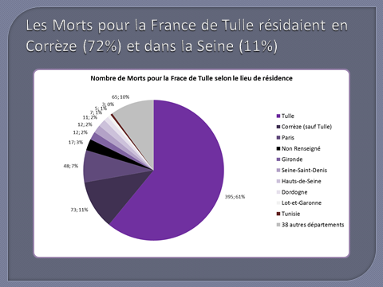
31► 61% des Morts pour la France de Tulle ont Tulle comme lieu de résidence au décès.
Il faut en déduire que les 39% restants sont nés à Tulle, mais en sont partis pour résider ailleurs au moment de leur décès à la Grande Guerre. Si on décompose cet agrégat, on observe des migrations liées à la proximité géographique car 11% ont une résidence au décès en Corrèze ; ou à l'attrait économique car dans la même proportion 11% ont une résidence au décès dans le département de la Seine (département qui regroupe à l'époque Paris, les Hauts-de-Seine, la Seine-Saint-Denis et le Val-de-Marne). Le reste se répartit dans plus d’une quarantaine de départements.
(Pour être complet, il faut rajouter que pour 3% des Morts, le lieu de résidence n'est pas renseigné dans les fiches individuelles)

[9] Le classement des Morts pour la France de Tulle selon le régiment
► Diapositive 32
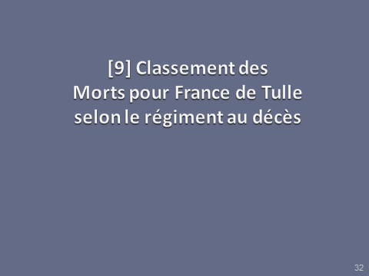
► 33 – Les Morts selon les catégories de régiments
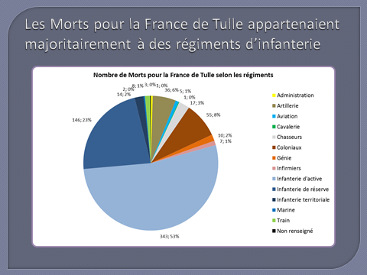
33►Le régiment au décès est une information importante pour dresser le parcours individuel d'un soldat car cela permet ensuite de consulter sur le site de Mémoire des hommes les Journaux des Marches et Opérations et l'Historique de ce régiment pendant la Grande Guerre. Il n'est pas envisagé dans le cadre de cette conférence de passer en revue les 268 régiments, bataillons, escadrons et autres unités, associés aux 648 Morts pour la France de Tulle. On peut retrouver le détail dans le tableau statistique en ligne sur le site la Grande Guerre et le Limousin.
Pour donner une vision synthétique, on a regroupé les données des régiments appartenant à une même catégorie d'un point de vue militaire.
Les statistiques illustrent le fait que les Morts se concentrent très fortement dans l'infanterie : toutes catégories rassemblées (chasseurs, coloniaux, actifs, réservistes, territoriaux) on est presque à la proportion de 9/10 (89%). Dans cet ensemble, les 343 Morts de l'infanterie d'active sont majoritaires (53%), ils se répartissent dans 107 régiments (les deux régiments les plus frappés sont corréziens : il s’agit du 100e RI de Tulle avec 62 Morts et du 126e RI de Brive avec 20 Morts). En seconde position, on trouve l'infanterie de réserve avec 146 Morts (26%) répartis dans 58 régiments (le 300e RI de Tulle est le plus frappé avec 48 Morts). En troisième position on trouve 34 régiments coloniaux au sens large (infanterie coloniale, tirailleurs, zouaves) avec 55 Morts (8%), ils devancent les 10 bataillons de chasseurs qui comptent 17 Morts (3%) et les soldats plus âgés de 12 régiments de l'infanterie territoriale qui comptent 14 Morts (2%).
Les autres catégories sont plus marginales : on relève 36 Morts dans 27 régiments d'artillerie (6%), 10 Morts parmi les sapeurs du génie, 8 Morts dans les escadrons du train des équipages militaires (transport et logistique), 7 Morts dans les sections d'infirmiers, 5 Morts dans l'aviation (nouvelle arme rattachée à l'armée de terre jusqu'en 1934), 3 Morts dans l'administration, et seulement 2 Morts dans la marine et 1 Mort dans la cavalerie.
[10] Le classement des Morts pour la France de Tulle selon le grade
► Diapositive 34
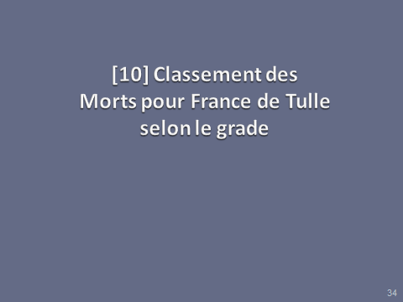
►35 – Les Morts selon le grade
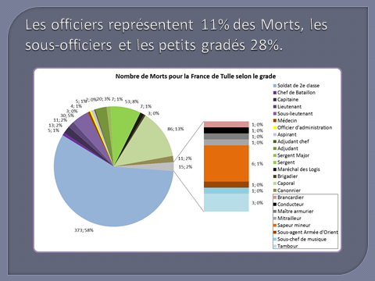
35 ► En dehors des généraux, on peut affirmer que toute la hiérarchie militaire est touchée par l'ampleur des pertes. Dans le cas des Morts pour la France de Tulle, on peut retenir les ordres de grandeur suivants : un officier mort pour trois sous-officiers et petits gradés et six hommes de troupe.
Dans le détail, les officiers comptent 71 Morts (11%), les sous-officiers 89 Morts (14%) de même que les petits gradés (brigadiers et caporaux).
Les Morts des hommes de troupe rassemblent 373 soldats d'infanterie (58%), 11 canonniers, 6 sapeurs, 3 tambours, 1 brancardier, 1 conducteur et 1 mitrailleur.

[11] Le classement des Morts pour la France de Tulle selon le genre de mort
► Diapositive 36 ►37 – Le genre de mort
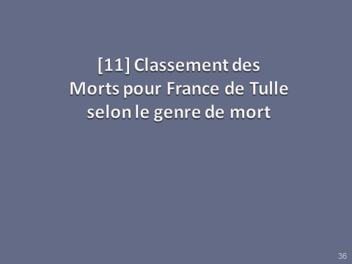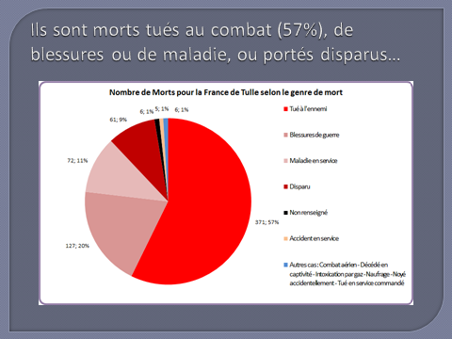
37 ► Le genre de mort est un indicateur essentiel dans les fiches individuelles car il détermine l'attribution de la mention Mort pour la France fixée par la loi du 2 juillet 1915. Il faut rappeler que cette mention est attribuée à tout militaire tué à l'ennemi ou mort de blessures de guerre, ou à tout militaire décédé de maladie ou lors d'un accident survenu en service. Pour prendre conscience de l’ampleur des pertes, il faut garder à l’esprit que la Première Guerre mondiale est synonyme de "mort industrielle de masse" (7), elle se traduit par plus de 1,3 million de militaires décédés avec la mention Mort pour la France.
La première origine des décès est la mort trouvée directement lors des combats : dans cette étude, le genre "tué à l'ennemi" rassemble 371 Morts (57%), les fiches précisant parfois les armes qui ont tué (tué par balle ou par éclat d'obus).
La seconde origine est la mort de "blessures de guerre" ou des suites de ces blessures, elle rassemble 127 Morts (20%). Dans le premier cas le décès se produit à proximité du front dans des ambulances ou des hôpitaux d'évacuation, dans le second cas le décès se produit plus tardivement dans des hôpitaux de l'arrière.
La troisième origine est la "maladie en service" avec 72 Morts (11%), ce genre de mort rassemble plusieurs types de maladies largement liées aux mauvaises conditions de vie dans les tranchées : fièvre typhoïde au début du conflit, typhus, pneumonie, tuberculose, grippe en particulier à la fin du conflit...
La quatrième origine concerne les militaires "disparus" au combat avec 61 Morts (9%), une proportion importante qui résulte de la violence de la guerre qui fait disparaitre les corps des victimes (*). Administrativement cela peut être une position provisoire entre prisonnier et tué, et qui a pu se prolonger jusqu'à un jugement déclaratif de décès prononcé par un Tribunal civil après la fin de la guerre.
On compte encore 6 Morts pour lesquels le genre de mort n'est pas renseigné et 11 Morts liés à des circonstances diverses : accident en service, combat aérien, captivité, intoxication par gaz, noyade, service commandé... (*) André Bach, « La mort en 1914-1918 », Revue historique des armées, 259 | 2010, 23-32.
En résumé : le portrait-type du mort pour la France de Tulle
► Diapositive 38
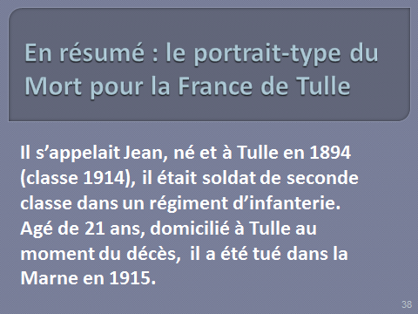
2 - La carte des Morts pour la France de Tulle
►Diapositive 39
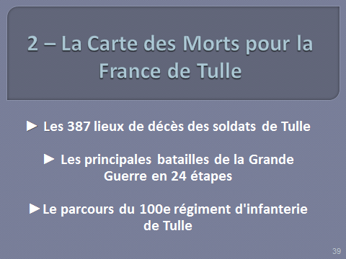
La Carte des Morts pour la France de Tulle s’inscrit dans le prolongement du Portrait statistique des Morts pour la France de Tulle. Il s’agit d’une carte Google composée de trois calques qui permettent différents niveaux d’approche :
- une approche à un niveau individuel qui permet de localiser les lieux de décès des 648 Morts de Tulle ;
- une approche à un niveau collectif qui relie les différents lieux de décès afin de suivre dans le temps les principales batailles et opérations de la Grande Guerre où les militaires de Tulle sont tombés ;
- une approche au niveau spécifique du 100e régiment d’infanterie de Tulle qui permet de suivre son parcours depuis son départ pour le front le 8 août 1914, jusqu’à l’armistice du 11 novembre 1918.

Premier calque : les lieux de décès des Morts pour la France de Tulle
►Diapositive 40 ►Diapositive 41
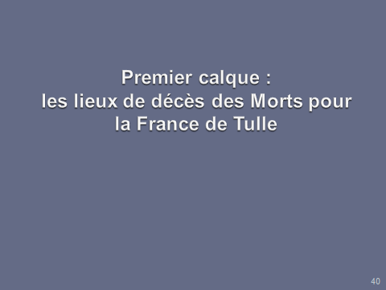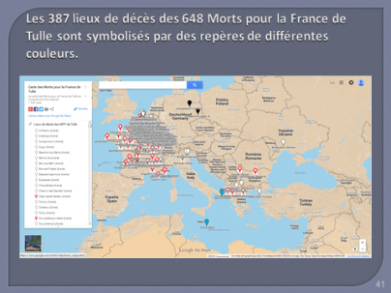
41 ►Le premier calque est composé des 387 lieux de décès des 648 Morts pour la France de Tulle. Il fournit une approche géographique des décès, à condition de bien choisir l’échelle d’analyse. En effet, la carte Google se présente à l’ouverture à l’échelle de l’Europe et à ce niveau elle est pratiquement illisible : la France est couverte par un nuage de repères, particulièrement dense dans sa partie Nord et Est ; on peut cependant deviner que la France de l’arrière comporte des repères symbolisés par une croix blanche sur fond rouge et observer quelques décès en dehors du territoire national associés à des repères de différentes couleurs.

►Diapositive 42
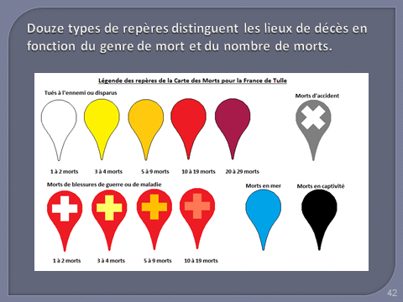
42 ►Pour pouvoir lire la carte, il faut d’abord en comprendre la légende. Les repères se distinguent en fonction du genre de mort, critère qui apparaît sur les fiches individuelles des Morts pour la France. Les repères les plus nombreux concernent les morts au combat qui regroupent les “tués à l’ennemi” et les “disparus” à partir d’une hiérarchie de couleurs : les lieux en blanc comportent 1 ou 2 morts, les lieux en jaune 3 ou 4 morts, les lieux en orange 5 à 9 morts, les lieux en rouge 10 à 19 morts, les lieux en rouge foncé 20 à 29 morts (à chaque fois il s’agit du total des morts en un lieu de 1914 à 1919). La seconde catégorie de repères concerne les morts à l’arrière décédés de “blessures de guerre” ou de “maladies contractées dans le cadre du service”, il peut s’agir d’ambulances situées quelques kilomètres à l’arrière du front ou d’hôpitaux plus éloignés. Les repères de cette catégorie sont symbolisés par une croix sur fond rouge : une croix blanche représente 1 à 2 morts, une croix jaune 3 à 4 morts, une croix orange 5 à 9 morts, une croix saumon 10 à 19 morts. Il y a également quelques repères particuliers: la croix de la multiplication sur fond gris désigne les lieux associés à des morts par accident (le plus tragique est celui de Saint-Michel-de-Maurienne), deux repères en bleu désignent les morts en mer, et deux repères en noir désigne les morts en captivité en Allemagne.
►Diapositive 43 ►Diapositive 44
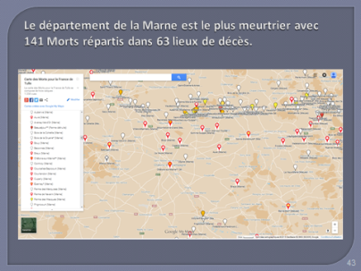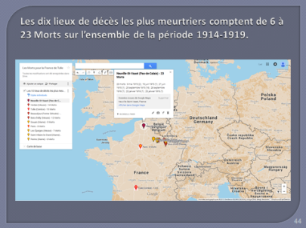
43 ►Pour bénéficier d’une échelle lisible et renseignée, il est conseillé de zoomer au niveau d’un département. On peut prendre comme exemple le département de la Marne, le plus meurtrier avec 141 Morts pour la France de Tulle et 63 lieux de décès. Avec la légende des repères, on devine les lieux de combats associés à la ligne de front et les lieux de décès à l’arrière. D’une façon générale, tous les repères de la carte avec une étoile * fournissent des liens vers des ressources en ligne et ceux avec deux étoiles ** (Châlons-sur-Marne) fournissent en plus le tableau statistique des Morts pour la France de Tulle du département concerné.
44 ►Parmi les 387 lieux de décès, on peut retenir les 10 les plus meurtriers :
8 sont situés sur la ligne de front : Neuville-Saint-Vaast dans le Pas-de-Calais (23 Morts) ; la ferme de Beauséjour, Saint-Hilaire-le-Grand, Souain et Reims (4 lieux dans la Marne) ; Verdun, le Bois d’Ailly et les Éparges (3 lieux dans la Meuse). 2 sont situés à l’arrière : Tulle avec 13 Morts et Paris avec 8 Morts. Cette première approche reste descriptive, pour passer à une approche plus interprétative, il faut tenir compte de la chronologie.
Second calque : batailles et opérations associées aux Morts pour la France de Tulle
►Diapositive 45 ►Diapositive 46
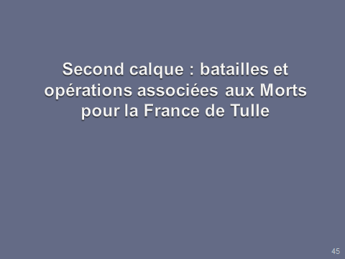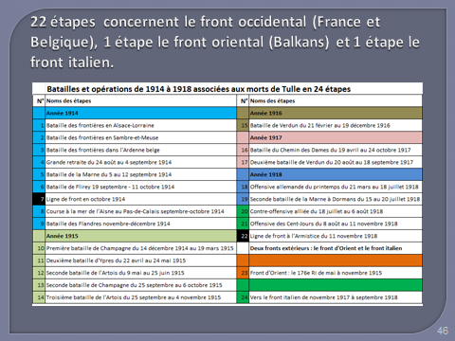

46 ►Le second calque propose 24 étapes où les lieux de décès des Morts de Tulle associés à une bataille, et donc à une période, sont reliés par des lignes ou des polygones quand les lignes se rejoignent. Ces lignes se distinguent par des couleurs différentes en fonction des années : bleu clair pour 1914, vert clair pour 1915, marron pour 1916 ; rose pour 1917 ; bleu foncé et vert pour 1918.
►Diapositive 47
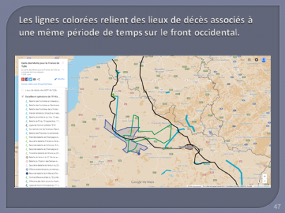
47 ►Les trois premières étapes du parcours chronologique concernent la bataille des frontières. Du 19 au 22 août 1914, dans le cadre d’offensives menées par les armées françaises, des soldats de Tulle sont tombés en Alsace-Lorraine (…), en Ardenne belge (…), en Sambre-et-Meuse.
La quatrième étape concerne la Grande retraite qui se déroule du 24 août au 4 septembre 1914 : on retrouve des Morts de Tulle des Ardennes, fin août (…) à la Marne, début septembre (…).
La cinquième étape concerne la première bataille de la Marne qui se déroule du 5 au 12 septembre 1914. Les soldats de Tulle appartenant à la 4e armée française du général de Langle de Cary sont engagés dans la bataille de Vitry-le-François et sont tombés au sud de cette ville (…)
La sixième étape montre qu’après la Marne, les armées allemandes ne sont pas vaincues, la bataille de Flirey du 19 septembre au 11 octobre 1914, va leur permettre de constituer le saillant de Saint-Mihiel et de stabiliser la ligne de front dans cette région en creusant les premières tranchées.
La ligne de front en octobre 1914 (tracé en noir sur la carte long de 729 km), montre combien le saillant de Saint-Mihiel est une position stratégique pour les Allemands qui fragilise l’approvisionnement de la place forte de Verdun en coupant la voie Verdun-Nancy.

Avec le blocage de la ligne de front à l’est de la Marne, s’engage la course à la mer, dernière phase de la guerre de mouvement. En ce qui concerne les soldats de Tulle, on peut en suivre les évolutions dans l’Aisne et dans le Pas-de-Calais en septembre et octobre 1914 (8e étape). La bataille des Flandres en novembre-décembre 1914 (9e étape) termine la phase de la course à la mer. La ligne de front rejoint alors la mer du nord au-dessus de Nieuport, et la guerre de position va s’installer jusqu’au printemps 1918.

De 1915 à 1917 vont se succéder une série d’offensives de la part des armées françaises et britanniques, dans l’espoir d’obtenir une véritable percée. Elles auront toutes pour résultat des gains territoriaux dérisoires, au prix de pertes humaines considérables. Le tribut payé par les soldats de Tulle témoigne de l’importance du carnage.
On retrouve des Morts de Tulle lors de la première bataille de Champagne du 14 décembre 1914 au 19 mars 1915 (10e étape), et quelques kilomètres plus au nord on repère la seconde bataille de Champagne du 25 septembre au 6 octobre 1915 (prise de Tahure le dernier jour de l’offensive) (13e étape). La seconde bataille de l’Artois se déroule du 9 mai au 25 juin 1915 (12e étape), et la troisième bataille de l’Artois du 25 septembre au 4 novembre 1915 (14e étape). Le Portrait statistique rappelle que le 25 septembre 1915, premier jour de l’offensive d’automne, fut le jour le plus meurtrier de la Grande Guerre pour les soldats de Tulle avec 29 morts, dont 16 à Neuville-Saint-Vaast dans le Pas-de-Calais.
Les soldats de Tulle ont également subi des pertes lors d’offensives allemandes, comme la deuxième bataille d’Ypres en Belgique du 22 avril au 24 mai 1915 (11e étape), et surtout lors de l’immense bataille de Verdun du 21 février au 19 décembre 1916 (15e étape). Sur les dix mois de combats, l’enfer de Verdun se solde par 37 Morts de Tulle (environ 6% des 648 morts)
Il y aura encore de nombreux morts à la bataille du Chemin des Dames du 16 avril au 24 octobre 1917 (16e étape), et lors de la deuxième bataille de Verdun du 20 août au 18 septembre 1917 (17e étape). L’échec sanglant de l’offensive Nivelle, dès les premiers jours des combats, sera à l’origine des mutineries du printemps 1917.
Suite à la sortie de la guerre de la Russie révolutionnaire, les alliés doivent faire face à la vaste offensive allemande du Printemps du 21 mars au 18 juillet 1918 (18e étape). La guerre de mouvement reprend, en témoigne le vaste polygone des morts de Tulle (en bleu foncé sur la carte) dont les limites s’approchent des villes de Compiègne, Villers-Cotterêts et Château-Thierry. La seconde bataille de la Marne du 15 au 20 juillet 1918 (19e étape), est la dernière grande offensive allemande de la guerre, et elle se solde par un échec.
La contre-offensive alliée du 18 juillet au 6 août 1918 (étape 20), et l‘offensive des Cent-Jours du 8 août au 11 novembre (étape 21) sont marquées par l’implication décisive des troupes américaines et l’utilisation des chars d’assaut. La progression dans la libération du territoire français peut se lire à travers le déplacement vers le nord-est des lieux de décès des soldats de Tulle. (…)
La ligne de front à l’Armistice du 11 novembre 1918 (tracé en noir sur la carte long de 338 km) montre l’ampleur du terrain reconquis des Flandres en Belgique au saillant de Saint-Mihiel.

►Diapositive 48
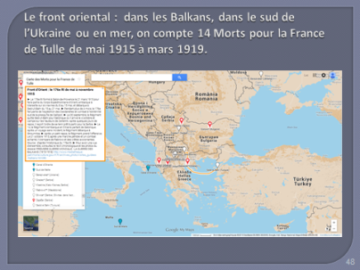
48 ►Le front d’Orient (23e étape) concerne seulement 14 Morts pour la France de Tulle. Il est évoqué à travers le parcours du 176e régiment d’infanterie que l’on peut suivre depuis son débarquement dans la presqu’île de Gallipoli en mai 1915, jusqu’à son passage à Salonique et ses combats en Macédoine en octobre-novembre 1915.
Il est possible de découvrir les évolutions du front dans les Balkans de 1916 à 1918, en suivant les lieux de décès en Albanie, en Serbie et en Bulgarie, de soldats de Tulle appartenant à divers régiments. Les combats vont même se prolonger bien après l’Armistice du 11 novembre 1918, car on peut rappeler la présence d’un mort de Tulle à Berezivska (petite ville aujourd’hui en Ukraine), le 18 mars 1919, face à l’armée bolchévique.
On peut aussi associer à cette étape les deux Morts en mer : on compte 1 Mort le 27 avril 1915, avec le torpillage du croiseur cuirassé Léon Gambetta à l’entrée du canal d’Otrante en mer Adriatique par un sous-marin autrichien ; et 1 Mort le 19 juillet 1917, avec le torpillage du cargo Eloby sous pavillon britannique au large de Malte par un sous-marin allemand).

►Diapositive 49
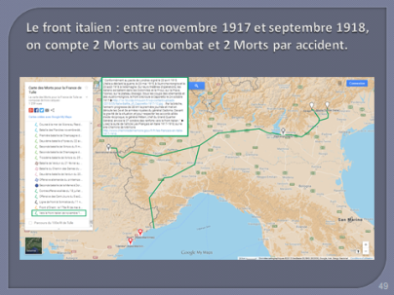
49 ►Vers le front italien de novembre 1917 à novembre 1918 (24e étape) permet de suivre les voies d’accès des renforts français (depuis Vintimille ou Modane) en direction des lieux de décès de trois soldats de Tulle (Pastrengo, Monte Tomba, Asiago). Le parcours permet également de s’informer sur la catastrophe ferroviaire de Saint-Michel-de-Maurienne, dans la nuit du 12-13 décembre 1917. Le déraillement d’un train de permissionnaires de retour du front italien a fait près de 700 morts, dont une cinquantaine originaires du Limousin (on compte un Mort de Tulle).

Troisième calque: le parcours du 100e régiment d’infanterie de Tulle

►Diapositive 50 ►Diapositive 51 ►Diapositive 52
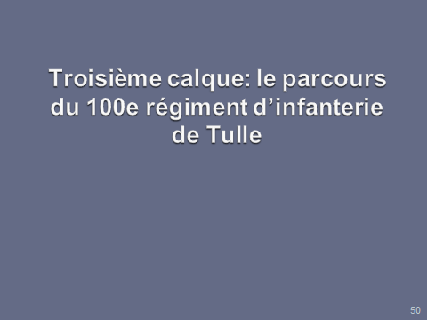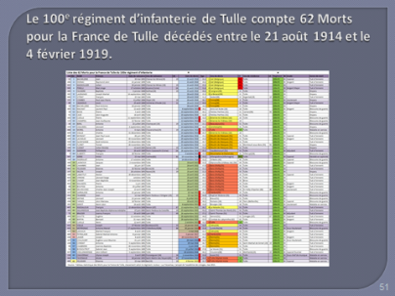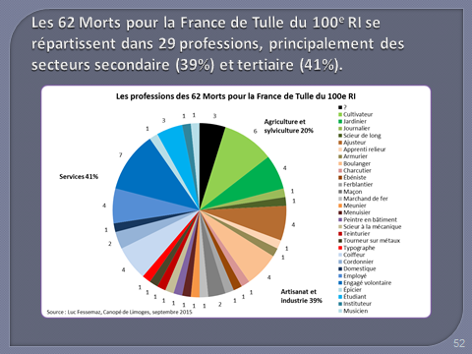
50►Il est proposé de suivre les différentes étapes dans la Grande Guerre du 100e régiment d’infanterie de Tulle, depuis sa mobilisation et son départ pour le front le 8 août 1914, jusqu’à son dernier engagement armé qui s’achève le 28 octobre 1918.

51►Un petit détours statistique, avant de passer à la carte. Cette partie concerne 62 des 648 Morts pour la France de Tulle (presque 10%). Pour retrouver toutes les informations sur chaque soldat du 100e RI, un tableau statistique détaillé est disponible sur le site La Grande Guerre et le Limousin, il comporte en plus des onze indicateurs habituels, quatre autres indicateurs tirés des registres matricules en ligne auprès des Archives départementales de la Corrèze : la profession, le degré d’instruction et la taille au moment du recrutement, ainsi que le calcul de la durée de campagne du soldat.
►Diapositive 53 ►Diapositive 54 ►Diapositive 55
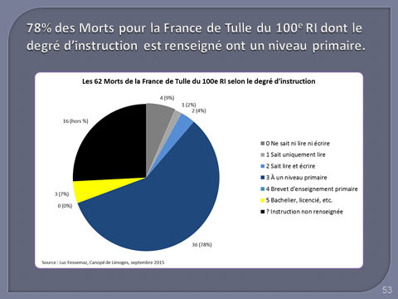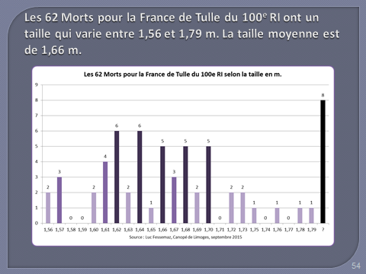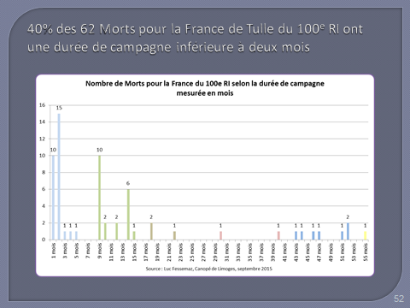

52►Sans trop détailler le portrait statistique, on retiendra que le premier indicateur donne une image de la structure professionnelle à Tulle pour des hommes de 20 ans, il y a un siècle : 20% des professions appartiennent au secteur primaire (6 cultivateurs, 4 jardiniers, 1 journalier, 1 scieur de long) ; 39% appartiennent au secteur secondaire (dont 4 boulangers pour l’artisanat et 4 ajusteurs en rapport avec la manufacture d’armes de Tulle…) et 41 % appartiennent au tertiaire (dont 7 engagés volontaires assimilables à des militaires de carrière, 4 coiffeurs, 4 employés et 3 étudiants…). A titre indicatif, d’après les données de l’INSEE, il y avait à Tulle en 2011, 1% d’emplois dans l’agriculture, 13% dans les industries et 86% dans les services…
53►Le degré d’instruction, mesuré sur une échelle de 0 à 5, reflète la situation éducative d’il y a un siècle : 78% ont une instruction primaire, aux deux extrémités, 9% ne savent ni lire ni écrire et 7 % ont une instruction supérieure. (On est bien sûr très loin des 80 % d’une génération au niveau du bac …)
54►L’indicateur physique de la taille montre que les hommes étaient sensiblement plus petits que les générations actuelles, la moyenne est de 1,66 m, le plus petit mesure 1,56 m et le plus grand 1,79 m.
55►Le dernier indicateur est directement en rapport avec le conflit : 25 soldats (40%) ont une durée de campagne inférieure à 2 mois, ils sont morts en août et septembre 1914 ; 21 soldats (34%) ont une durée de campagne de 9 à 15 mois, ils sont morts en 1915 ; à l’opposé seulement 8 soldats (13%) ont une durée de campagne de plus de 40 mois et sont morts en 1918…
►Diapositive 56 ►Diapositive 57
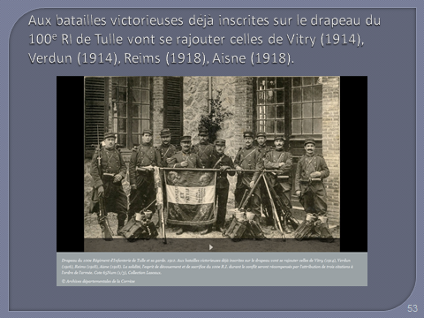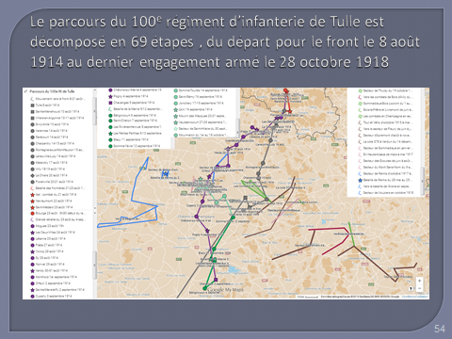
56►Le 100e régiment d’infanterie n’est pas passé sur tous les fronts, mais son parcours est représentatif des multiples déplacements et combats endurés par les fantassins pendant les 52 mois du conflit.
57► Sur le calque 3 de la carte, le parcours est décomposé en 69 étapes. A chaque étape, une description est proposée, fondée sur des extraits des JMO ou de l’Historique du régiment.
On peut suivre dans le détail les deux premiers mois du conflit découpés en 50 étapes, du départ en train de Tulle le 8 août 1914, jusqu’à fin septembre. Comme nous l’avons déjà constaté, cette période de la guerre de mouvement est très meurtrière. En août 1914, on compte 10 morts, dont 4 à Izel en Belgique le 21 août lors de la bataille des frontières : « pour un début, une simple escarmouche, les pertes avaient été sévères (…) pour la troupe nous avions 48 tués, 146 blessés et 6 disparus » (Historique p.4). Les 6 autres Morts 6 sont tombés dans les Ardennes du 25 au 28 août, lors de la grande retraite. Le mois de septembre 1914 enregistre 15 morts, dont 5 au Moulin des Wacques dans la Marne le 20-21 septembre, lors de la phase de poursuite des armées allemandes.
Par la suite, le parcours du 100e RI est découpé en 19 étapes qui représentent les différents secteurs du front que le régiment a occupé. La guerre des tranchées fait également des victimes au gré des offensives dans lesquelles le 100e RI est engagé. On notera 10 morts en avril 1915, dont 9 au bois d’Ailly dans la Meuse du 24 au 26 avril, lors d’une des multiples tentatives pour réduire le saillant de Saint-Mihiel. Il y aura encore 6 morts en septembre 1915, dont 4 du 25 au 28 septembre, dans le cadre de la seconde bataille de Champagne, en particulier au bois de la Gruerie.
L’année 1916 compte 3 morts, dont 2 dans le secteur de Vého en Meurthe-et-Moselle.
L’année 1917 est la moins meurtrière, elle ne compte que 2 morts. Un soldat de Tulle du 100e RI est tombé dans le secteur de Verdun à la cote 378, le 2 janvier 1917 (alors que la grande bataille de 1916 est terminée, il s’agit d’un secteur particulièrement difficile « le terrain détrempé par les pluies, n’est plus qu’une mer de boue (…) Le ravitaillement ne se fait qu’au prix d’efforts inouïs » Historique p.16)
Avec la reprise de la guerre de mouvement, l’année 1918 comporte 7 morts. Le 100e RI participe plusieurs mois à la défense de Reims, il en résulte 4 morts dans le secteur, entre le 24 novembre 1917 et le 1er juin 1918. Le dernier tué à l’ennemi originaire de Tulle est tombé dans le secteur de Vouziers (Ardennes), le 18 octobre 1918. Il y aura encore par la suite 3 morts pour maladie, dont 2 décédés à l’hôpital mixte de Tulle après l’Armistice, le 27 novembre 1918 et le 4 février 1919.
De ce rapide survol, il faut retenir que les JMO et l’Historique du 100e régiment de Tulle fournissent des informations précieuses, mais qui se limitent à une vision de la Grande Guerre centrée sur les faits militaires saisis localement et dans l’instant. Pour élargir le récit et mieux le contextualiser, il faudrait exploiter d’autres sources qui traitent de l’ensemble des conditions de vie et de mort des soldats pendant la Grande Guerre…
Conclusion
Mesdames, Messieurs, au terme de cette conférence, j’espère que vous avez survécu à cet intense bombardement de références statistiques et géographiques. Pour prolonger ce thème, je vous invite à vous rendre sur le site du Canopé de l’académie de Limoges, intitulé La Grande Guerre et le Limousin. Vous y retrouverez les ressources consacrées aux Morts pour la France de Tulle : le Portrait en version texte et en version diaporama, la Carte Google avec ces trois calques. Pour vérifier vos connaissances sur le sujet, vous pouvez également compléter les deux questionnaires pédagogiques associés : ils comportent chacun 20 questions avec un choix de réponses à cocher. À chaque question est associée une explication à la fois des réponses justes et des réponses fausses.
Cette présentation est loin d’avoir épuisé toutes les possibilités d’analyse historique des Morts pour la France de Tulle. Les sources utilisées fournissent des faits extérieurs et objectifs permettant de donner une vision collective à un groupe qui reste un agrégat statistique. Ces hommes ont en commun d’être originaires de Tulle et d’être morts à la Grande Guerre. Se connaissaient-ils ? Pour certains, on peut le supposer, mais pour beaucoup d’autres, leurs parcours ne se sont jamais croisés. Comment ont-ils vécu la Première Guerre mondiale ? Quels étaient leurs sentiments avant de mourir ? Etaient-ils des héros ou des victimes ? Ces questions, et bien d’autres, nécessiteraient de disposer de témoignages individuels pour mener une enquête historique approfondie…
Malgré les limites du travail qui vous a été présenté, le Portrait statistique et cartographique des Morts pour la France de Tulle témoigne d’un immense respect pour cette génération sacrifiée et d’une volonté de transmettre durablement son souvenir, bien au-delà de la commémoration du Centenaire.
Merci.

